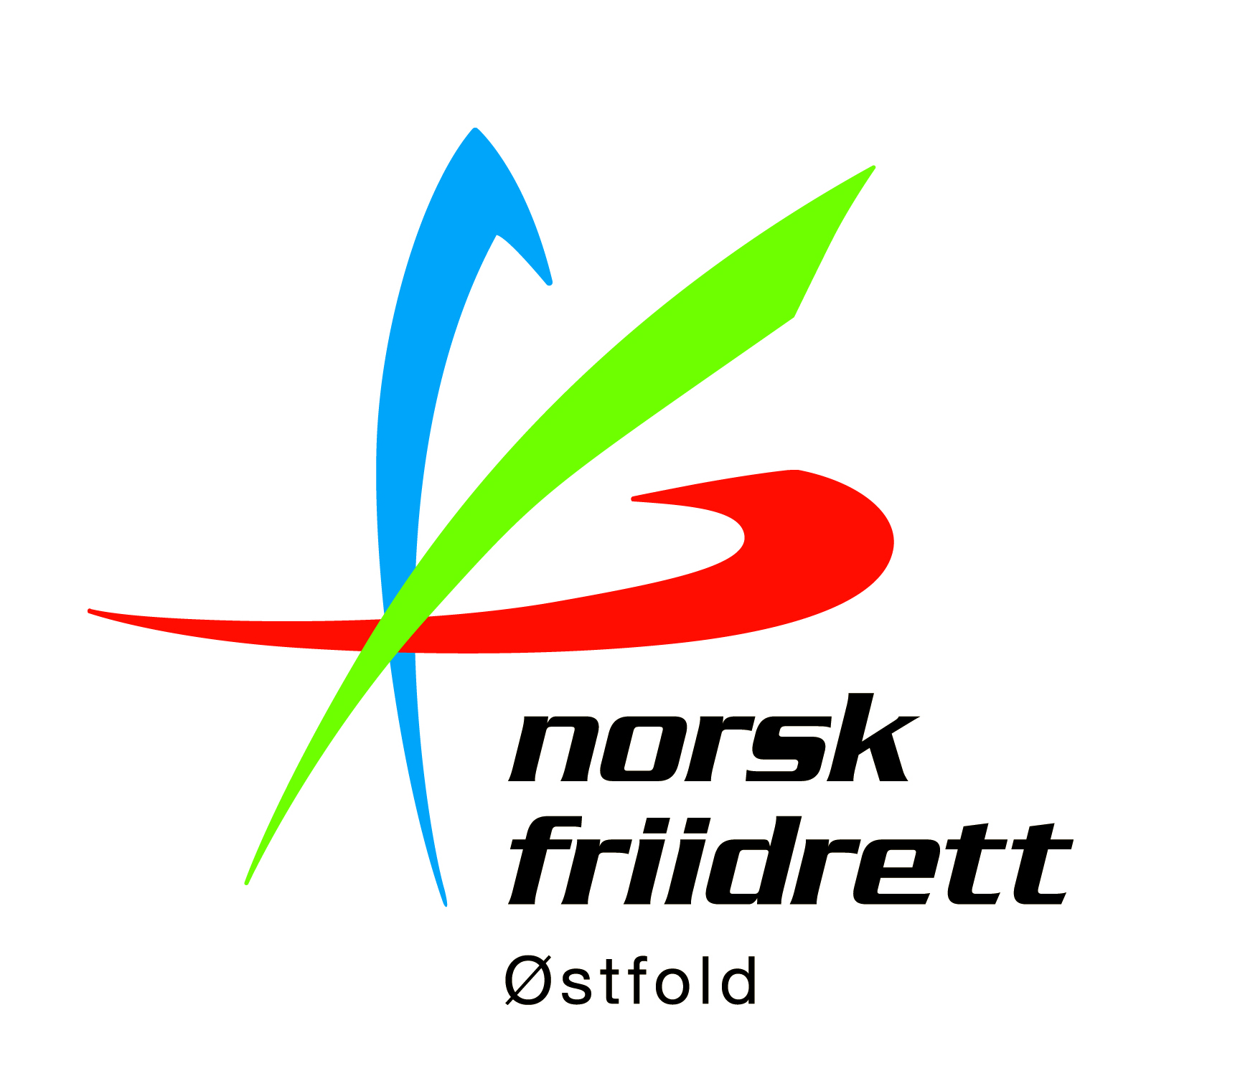
Kretsdommerkurs Norsk Friidrett Østfold våren 2023

Klubben din trenger dommere!

Bli kretsdommer – meld deg på kurs i dag så er du klar til sesongen!

Datoer: 9.3 16.3 og 21.3 kl 18.00-21.30
Sted; FIF Huset, Ilaveien 132,1605 Fredrikstad
Kurs holder; Ulf Reffsgård

Den praktiske delen kjøres ute når stevnene begynner.

Du trenger ikke noen forkunnskaper for å melde deg på kretsdommerkurset. Etter kurset avlegges prøve.

Kretsdommerkurs er dommernes introduksjonskurs, og retter seg mot å utdanne dommere til regionale arrangementer. Kurset gir innføring og opplæring for å kunne ha dommeroppgaver i friidrett.

- Se kursplan ;
https://www.friidrett.no/globalassets/aktivitet/dommer/kursmateriell/kursplan-kretsdommerkurs-5.1.2016.pdf

- Info om E lærings kurs finner du her; https://ekurs.nif.no/course/index.php?categoryid=38

Vil du vite mer om kurset så ta kontakt med kursleder Ulf Reffsgård på ; ulfifif@online.no eller undertegnende.

Frist for påmelding 1.3.2023
Påmelding min idrett: https://minidrett.nif.no/Event#8469284-010

Med vennlig hilsen
Unn Merete Lie Jæger
Daglig leder
Norsk friidrett Østfold
Unnmerete.jaeger@friidrett.no
93441692

